Adressekode: | Sak

Adresseparsell fra- til:  Fra Mjøsundbrua til fergeleiet på Sørrollnes | Ibestad kommunes navneforslag:  Ibestadveien

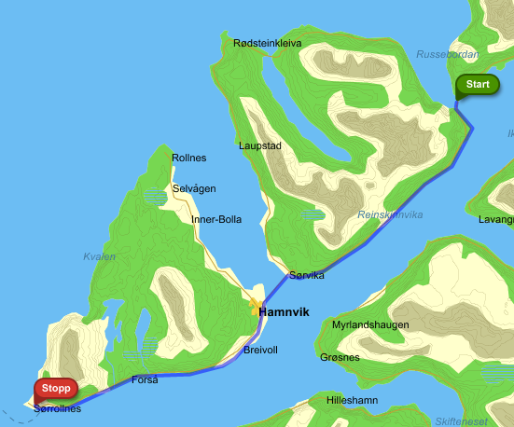
Kommentar/merknad: | Evt. Nytt navneforslag

Forslagsstiller: | Dato | Underskrift

Adressekode: | Sak

Adresseparsell fra- til:  Fra fylkesvei 131 ved Ibestad Kulturhus til tidligere Kirkegård | Ibestad kommunes navneforslag:  Kirkegårdsveien

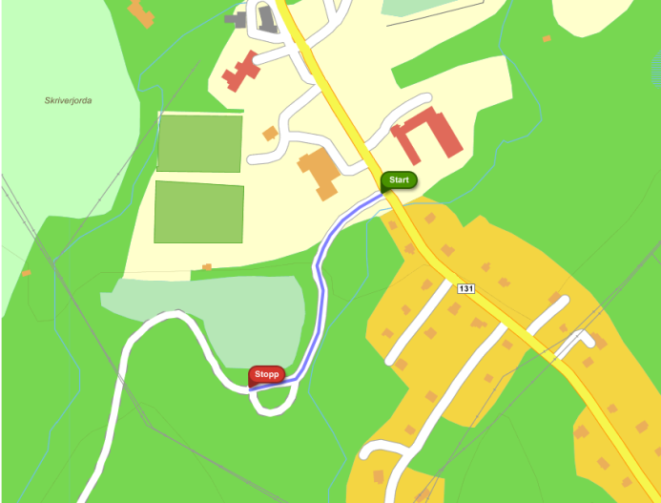
Kommentar/merknad: | Evt. Nytt navneforslag

Forslagsstiller: | Dato | Underskrift

Adressekode: | Sak

Adresseparsell fra- til:  Fra fylkesvei 131 i Hamnvik til gården Sletta | Ibestad kommunes navneforslag:  Slettaveien

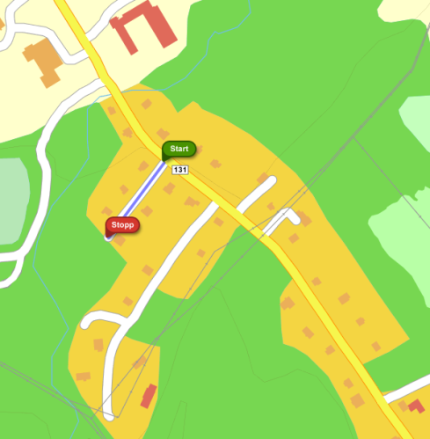
Kommentar/merknad: | Evt. Nytt navneforslag

Forslagsstiller: | Dato | Underskrift

Adressekode: | Sak

Adresseparsell fra- til:  Fra fylkesvei 131 i Hamnvik. Boligområde | Ibestad kommunes navneforslag:  Garsvikdalveien

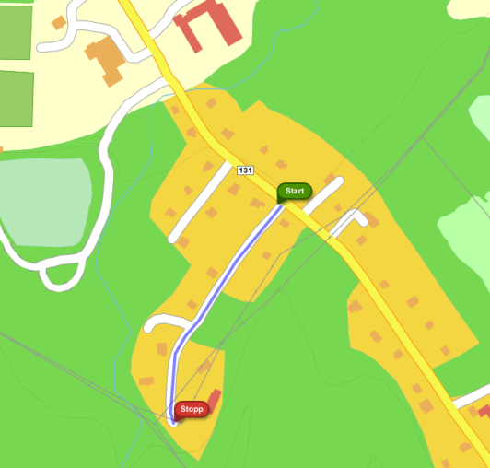
Kommentar/merknad: | Evt. Nytt navneforslag

Forslagsstiller: | Dato | Underskrift

Adressekode: | Sak

Adresseparsell fra- til:  Rundt Årneset | Ibestad kommunes navneforslag:  Årsandveien

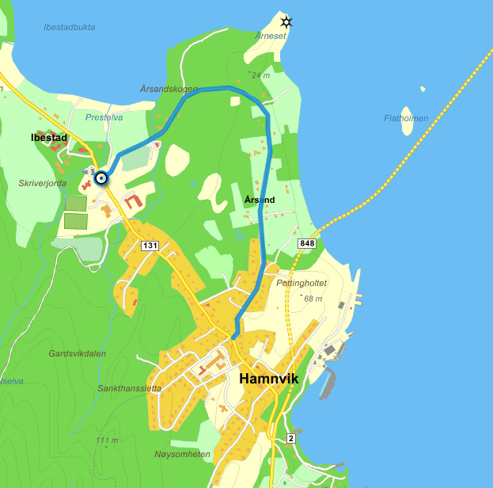
Kommentar/merknad: | Evt. Nytt navneforslag

Forslagsstiller: | Dato | Underskrift

Adressekode: | Sak

Adresseparsell fra- til:  Mellom fv. 131 og Årsandveien | Ibestad kommunes navneforslag:  Parkveien

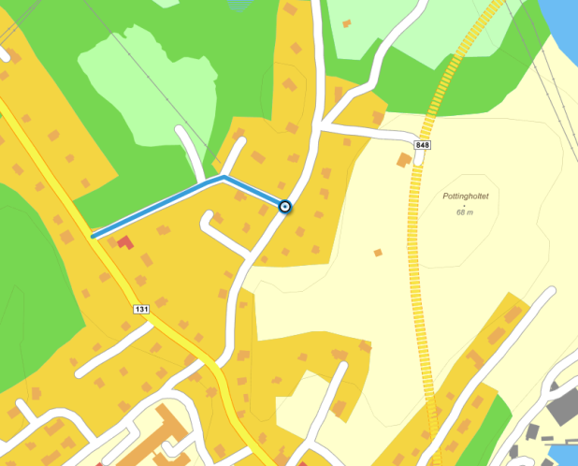
Kommentar/merknad: | Evt. Nytt navneforslag

Forslagsstiller: | Dato | Underskrift

Adressekode: | Sak

Adresseparsell fra- til:  Fv. 131 gjennom Hamnvik forbi Kommunehuset. | Ibestad kommunes navneforslag:  Kopparvika

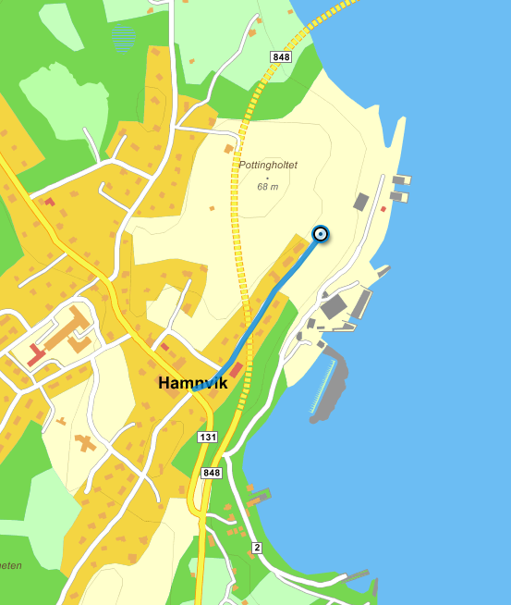
Kommentar/merknad: | Evt. Nytt navneforslag

Forslagsstiller: | Dato | Underskrift

Adressekode: | Sak

Adresseparsell fra- til: | Ibestad kommunes navneforslag:  Lensmannsveien

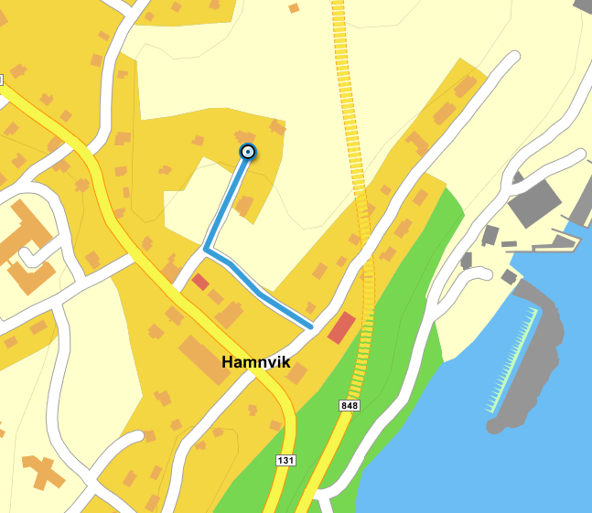
Kommentar/merknad: | Evt. Nytt navneforslag

Forslagsstiller: | Dato | Underskrift

Adressekode: | Sak

Adresseparsell fra- til: | Ibestad kommunes navneforslag:  Verkstedveien

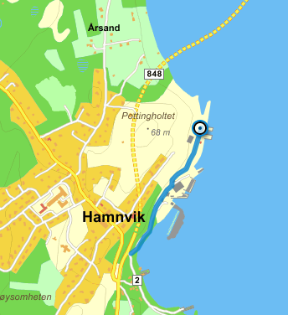
Kommentar/merknad: | Evt. Nytt navneforslag

Forslagsstiller: | Dato | Underskrift

Adressekode: | Sak

Adresseparsell fra- til: | Ibestad kommunes navneforslag:  Vikaveien

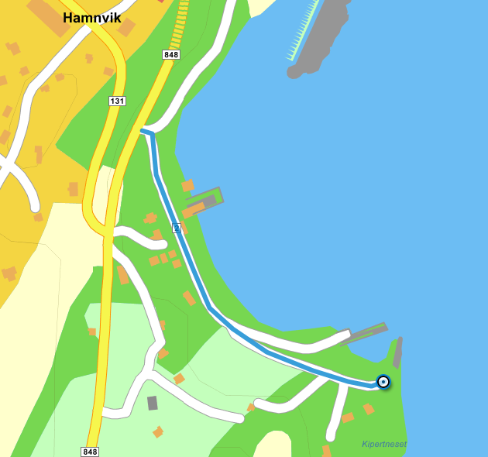
Kommentar/merknad: | Evt. Nytt navneforslag

Forslagsstiller: | Dato | Underskrift

Adressekode: | Sak

Adresseparsell fra- til:  Gjennom Skaret i Hamnvik | Ibestad kommunes navneforslag:  Skarveien

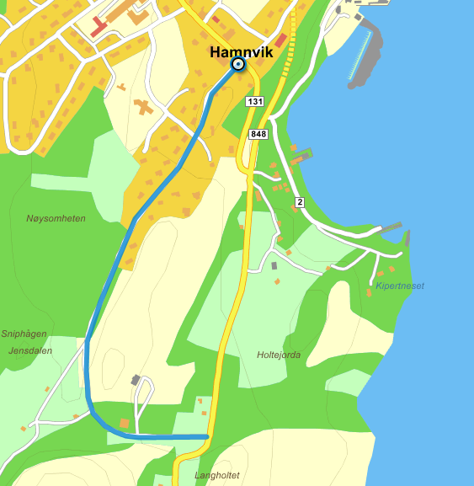
Kommentar/merknad: | Evt. Nytt navneforslag

Forslagsstiller: | Dato | Underskrift

Adressekode: | Sak

Adresseparsell fra- til:  Øverste vei i Hamnvik | Ibestad kommunes navneforslag:  Solveien

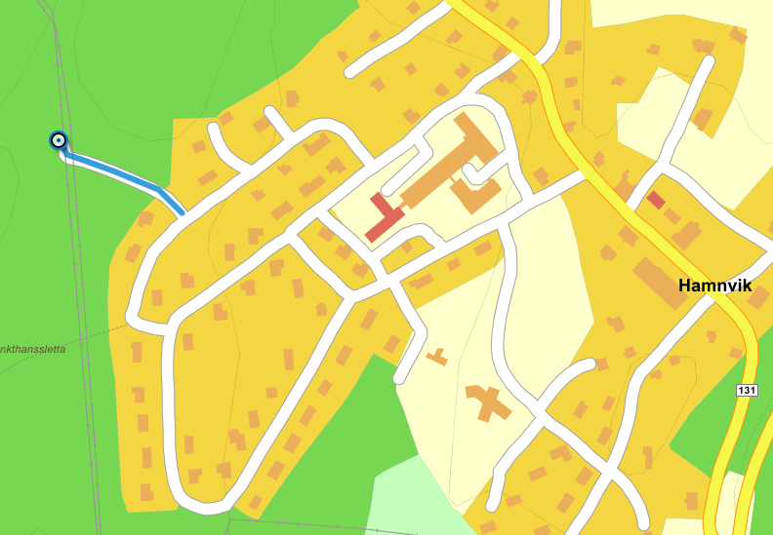
Kommentar/merknad: | Evt. Nytt navneforslag

Forslagsstiller: | Dato | Underskrift

Adressekode: | Sak

Adresseparsell fra- til: | Ibestad kommunes navneforslag:  Myrveien

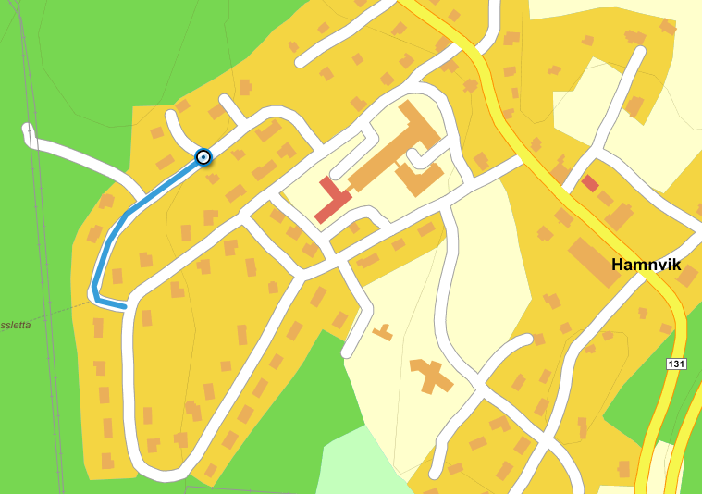
Kommentar/merknad: | Evt. Nytt navneforslag

Forslagsstiller: | Dato | Underskrift

Adressekode: | Sak

Adresseparsell fra- til: | Ibestad kommunes navneforslag:  Borgveien

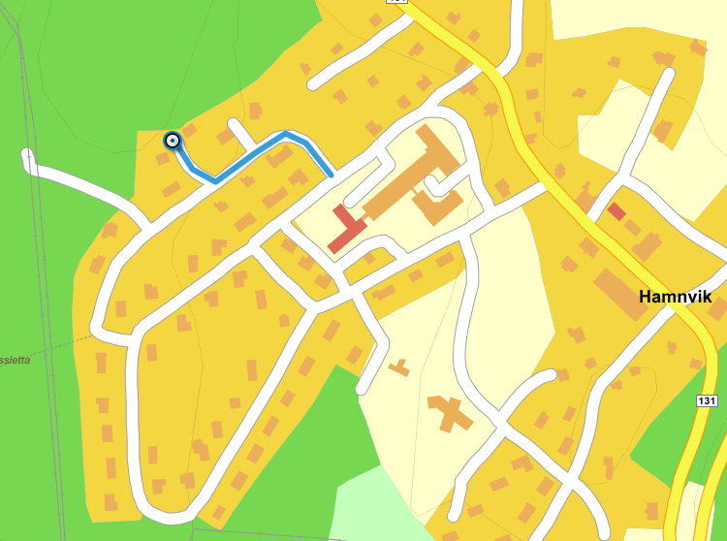
Kommentar/merknad: | Evt. Nytt navneforslag

Forslagsstiller: | Dato | Underskrift

Adressekode: | Sak

Adresseparsell fra- til: | Ibestad kommunes navneforslag:  Sankthansveien

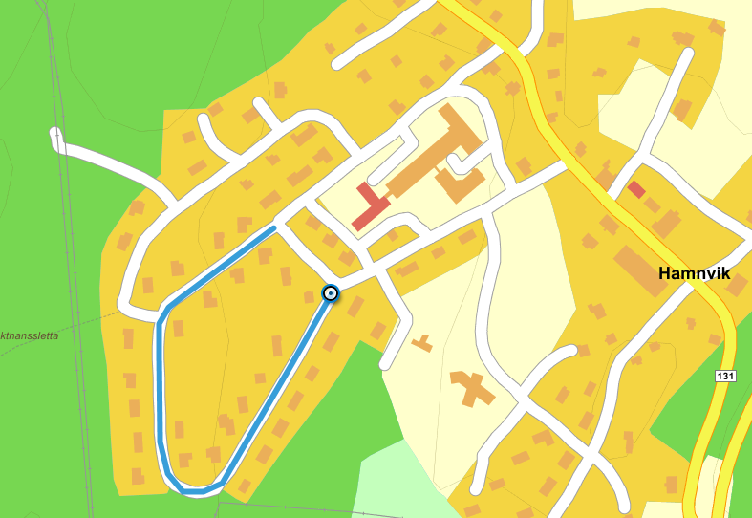
Kommentar/merknad: | Evt. Nytt navneforslag

Forslagsstiller: | Dato | Underskrift

Adressekode: | Sak

Adresseparsell fra- til: | Ibestad kommunes navneforslag:  Tverrveien

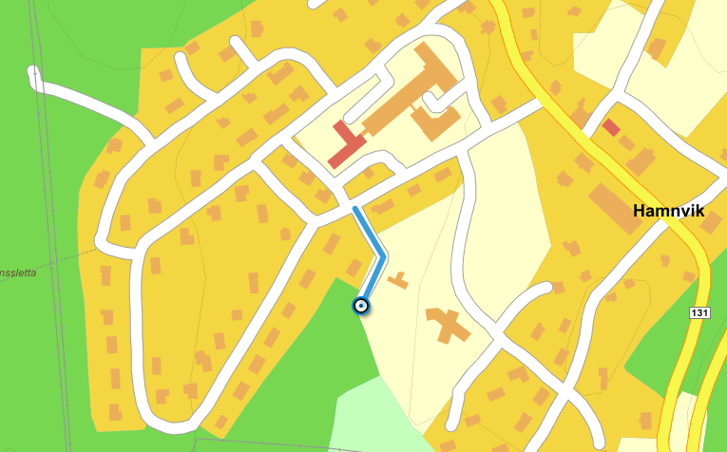
Kommentar/merknad: | Evt. Nytt navneforslag

Forslagsstiller: | Dato | Underskrift

Adressekode: | Sak

Adresseparsell fra- til: | Ibestad kommunes navneforslag:  Ringveien

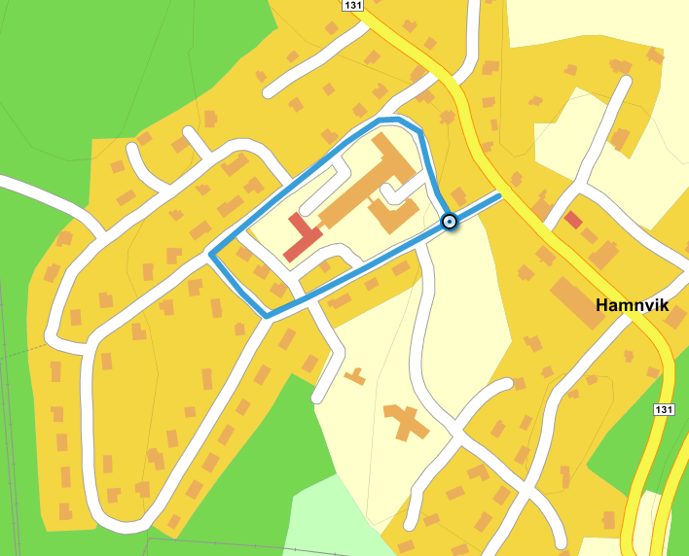
Kommentar/merknad: | Evt. Nytt navneforslag

Forslagsstiller: | Dato | Underskrift

Adressekode: | Sak

Adresseparsell fra- til: | Ibestad kommunes navneforslag:  Mellomveien

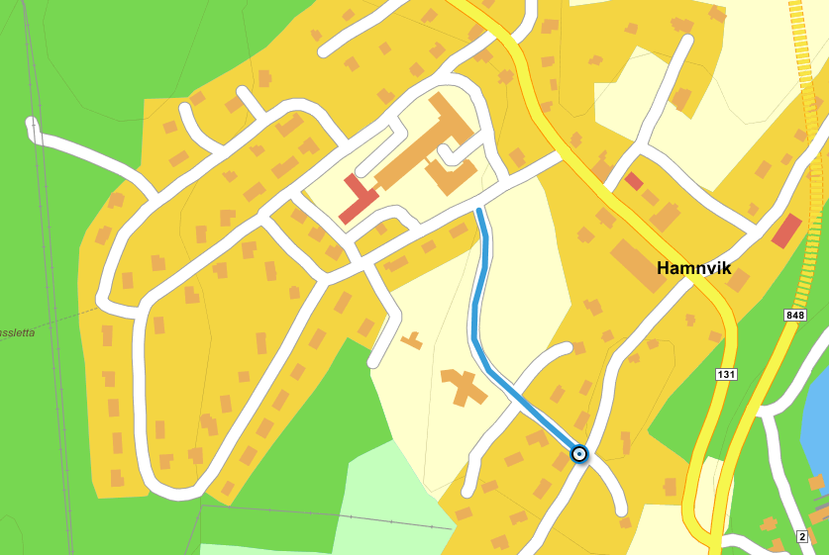
Kommentar/merknad: | Evt. Nytt navneforslag

Forslagsstiller: | Dato | Underskrift

Adressekode: | Sak

Adresseparsell fra- til:  Via Øvre Vik fra fv. 131. | Ibestad kommunes navneforslag:  Øvervik

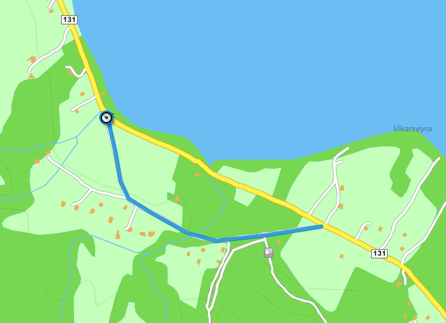
Kommentar/merknad: | Evt. Nytt navneforslag

Forslagsstiller: | Dato | Underskrift

Adressekode: | Sak

Adresseparsell fra- til:  Fv. 131 mot Rollnes til molo på Bolla | Ibestad kommunes navneforslag:  Bollaveien

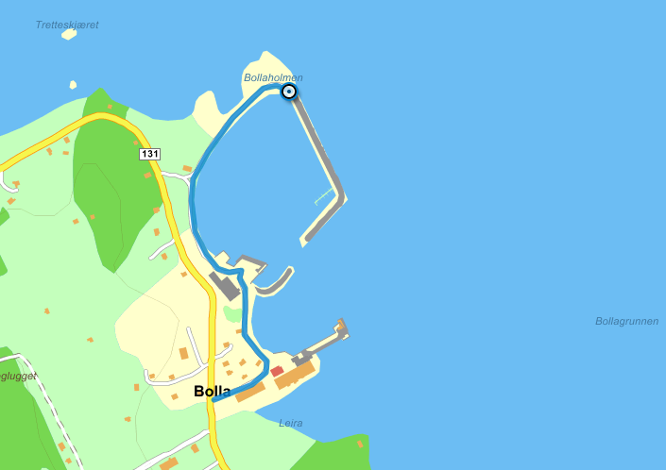
Kommentar/merknad: | Evt. Nytt navneforslag

Forslagsstiller: | Dato | Underskrift

Adressekode: | Sak

Adresseparsell fra- til:  Kryss fv. 848 Hamnvik til Molo på Rollnes. Fv 131. | Ibestad kommunes navneforslag:  Rollnesveien

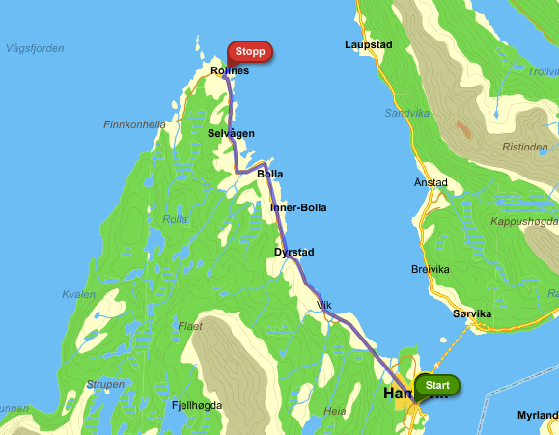
Kommentar/merknad: | Evt. Nytt navneforslag

Forslagsstiller: | Dato | Underskrift

Adressekode: | Sak

Adresseparsell fra- til:  Kryss til Rollnes molo til Veiende Fugleberg | Ibestad kommunes navneforslag:  Fuglebergveien

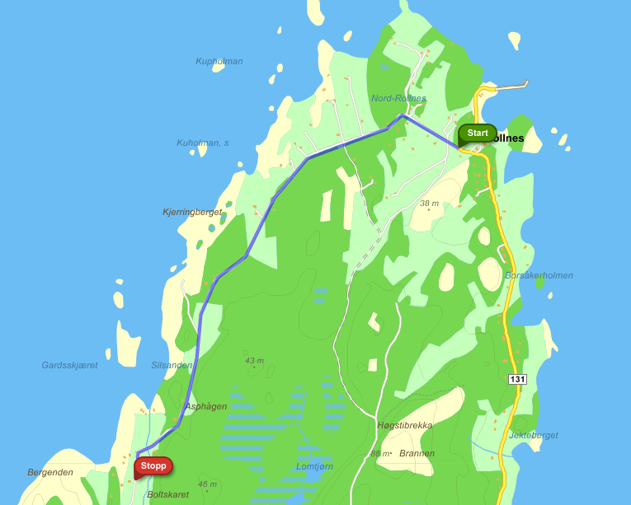
Kommentar/merknad: | Evt. Nytt navneforslag

Forslagsstiller: | Dato | Underskrift

Adressekode: | Sak

Adresseparsell fra- til:  På Breivoll, avkjørt fra fv. 848 | Ibestad kommunes navneforslag:  Breivollveien

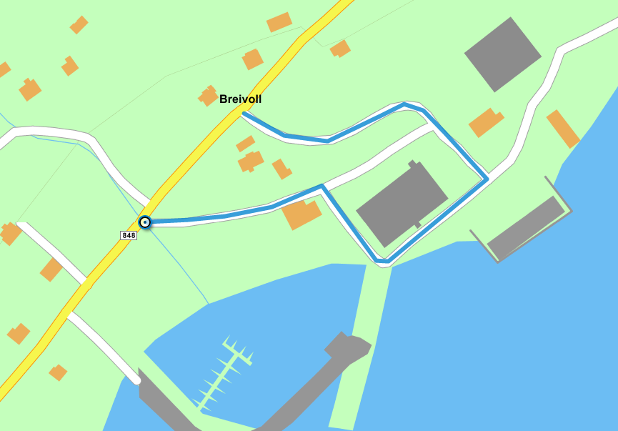
Kommentar/merknad: | Evt. Nytt navneforslag

Forslagsstiller: | Dato | Underskrift

Adressekode: | Sak

Adresseparsell fra- til:  Industriområde, Parteskjær på Breivoll | Ibestad kommunes navneforslag:  Parteskjærveien

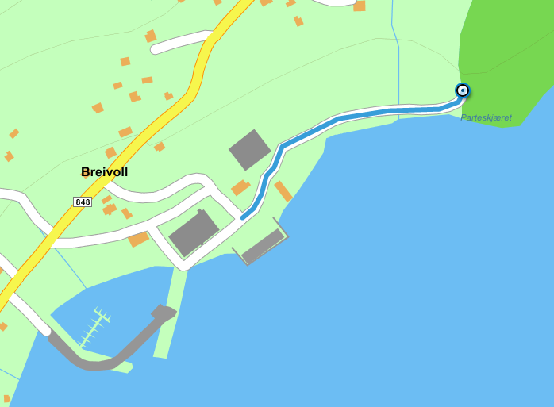
Kommentar/merknad: | Evt. Nytt navneforslag

Forslagsstiller: | Dato | Underskrift

Adressekode: | Sak

Adresseparsell fra- til:  Fv. 848 opp i Kalvegarden boligfelt | Ibestad kommunes navneforslag:  Kalvegardveien

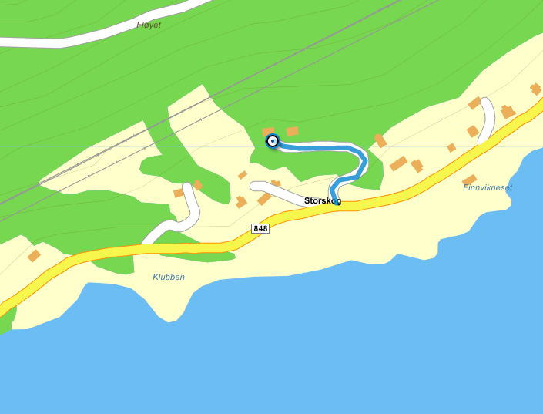
Kommentar/merknad: | Evt. Nytt navneforslag

Forslagsstiller: | Dato | Underskrift

Adressekode: | Sak

Adresseparsell fra- til:  Fv. 848 opp i Sør-Forså | Ibestad kommunes navneforslag:  Sør-Forsåveien

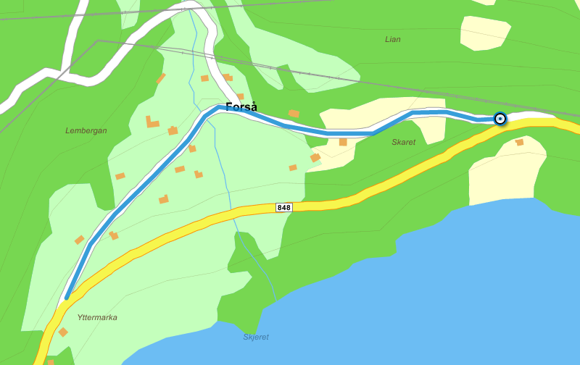
Kommentar/merknad: | Evt. Nytt navneforslag

Forslagsstiller: | Dato | Underskrift

Adressekode: | Sak

Adresseparsell fra- til:  Fergeleiet Sørrollnes til Kapell/snuplass | Ibestad kommunes navneforslag:  Sørrollnesveien

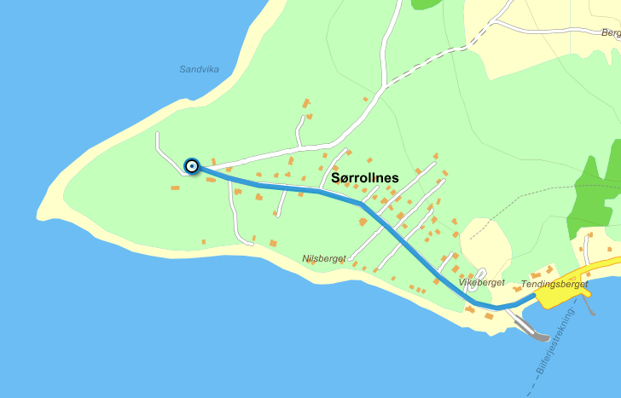
Kommentar/merknad: | Evt. Nytt navneforslag

Forslagsstiller: | Dato | Underskrift

Adressekode: | Sak

Adresseparsell fra- til:  Snuplass på Sørrollnes, skogsvei mot kirkegård og Dyngeneset | Ibestad kommunes navneforslag:  Dyngenesveien

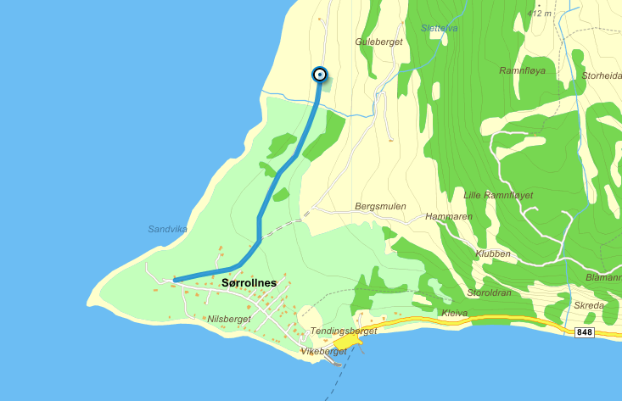
Kommentar/merknad: | Evt. Nytt navneforslag

Forslagsstiller: | Dato | Underskrift

Adressekode: | Sak

Adresseparsell fra- til:  På Furnes, Andørja v fv. 848. | Ibestad kommunes navneforslag:  Furnesveien

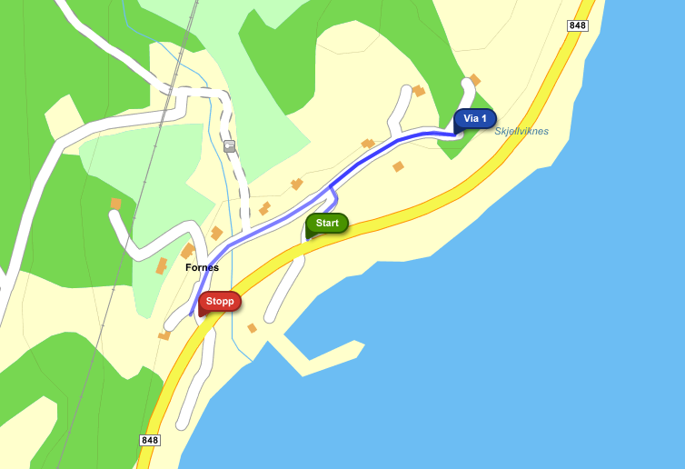
Kommentar/merknad: | Evt. Nytt navneforslag

Forslagsstiller: | Dato | Underskrift

Adressekode: | Sak

Adresseparsell fra- til:  Fra kryss til Engenes i Sørvika fv. 84 og fv. Hele veien rundt øya til Årbostad | Ibestad kommunes navneforslag:  Andørjaveien

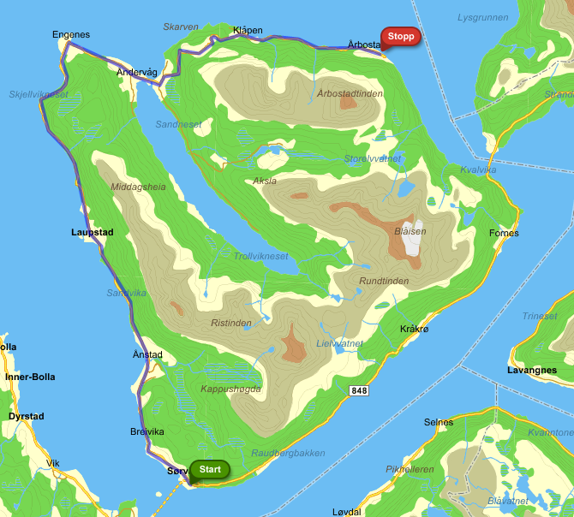
Kommentar/merknad: | Evt. Nytt navneforslag

Forslagsstiller: | Dato | Underskrift

Adressekode: | Sak

Adresseparsell fra- til:  Fv. 132 i Boligfelt på Igeland | Ibestad kommunes navneforslag:  Håkons vei

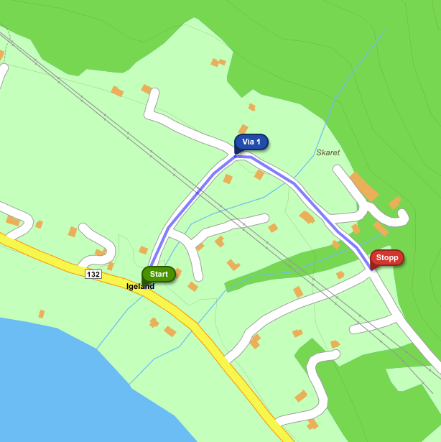
Kommentar/merknad: | Evt. Nytt navneforslag

Forslagsstiller: | Dato | Underskrift

Adressekode: | Sak

Adresseparsell fra- til:  Fv. 132 ned på Vardhågen | Ibestad kommunes navneforslag:  Vardhågveien

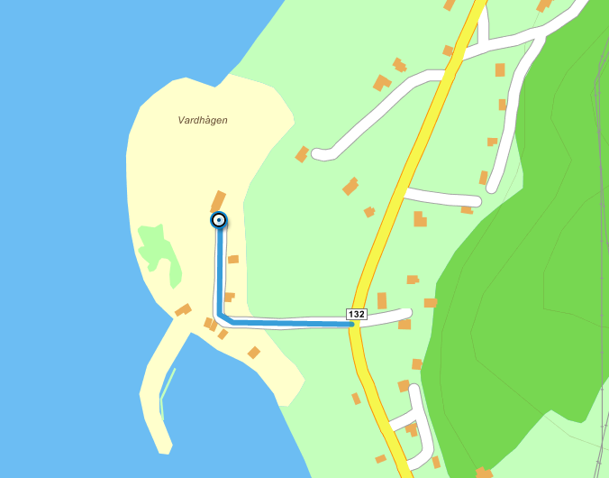
Kommentar/merknad: | Evt. Nytt navneforslag

Forslagsstiller: | Dato | Underskrift

Adressekode: | Sak

Adresseparsell fra- til:  Fv. 132 opp til området Brekka ved Ånstad | Ibestad kommunes navneforslag:  Brekkabakken

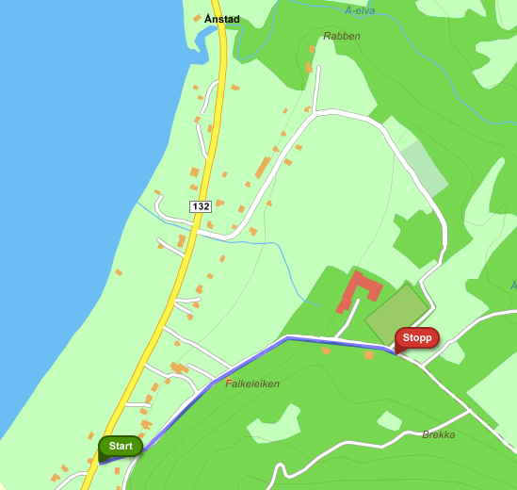
Kommentar/merknad: | Evt. Nytt navneforslag

Forslagsstiller: | Dato | Underskrift

Adressekode: | Sak

Adresseparsell fra- til:  Fv. 132 til gammel Kirkegård ved området Rabben ved Ånstad | Ibestad kommunes navneforslag:  Rabbenveien

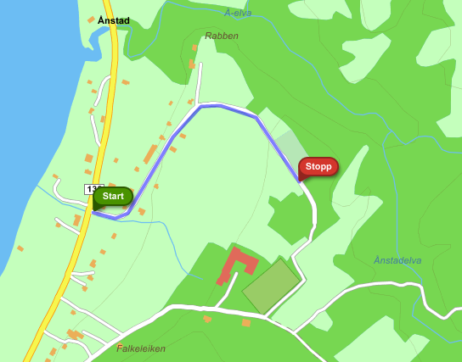
Kommentar/merknad: | Evt. Nytt navneforslag

Forslagsstiller: | Dato | Underskrift

Adressekode: | Sak

Adresseparsell fra- til:  Fv. 132 ned til havet ved Laupstad | Ibestad kommunes navneforslag:  Sjyveien

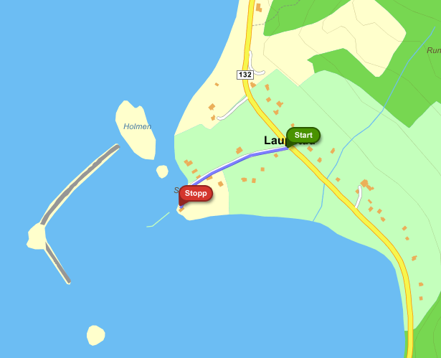
Kommentar/merknad: | Evt. Nytt navneforslag

Forslagsstiller: | Dato | Underskrift

Adressekode: | Sak

Adresseparsell fra- til:  Fv. 132 til området Nappen ved Engenes | Ibestad kommunes navneforslag:  Nappenveien

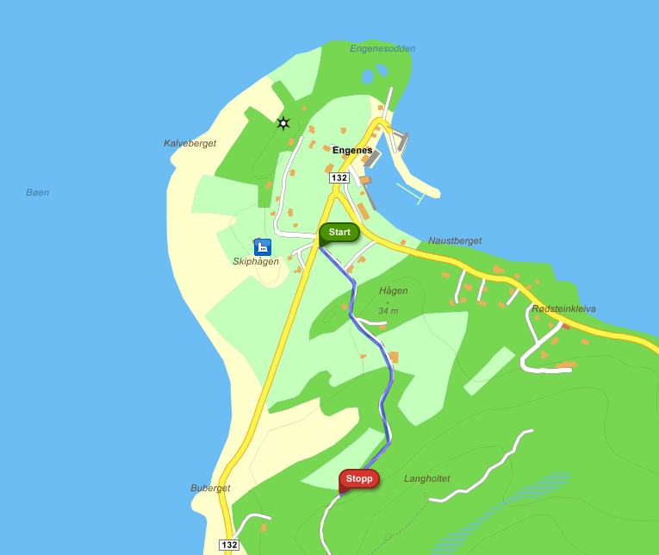
Kommentar/merknad: | Evt. Nytt navneforslag

Forslagsstiller: | Dato | Underskrift

Adressekode: | Sak

Adresseparsell fra- til:  Fv. 132 forbi Kirka på Engenes | Ibestad kommunes navneforslag:  Kirkeveien

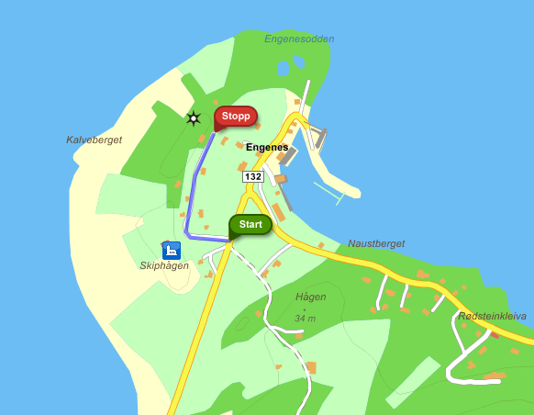
Kommentar/merknad: | Evt. Nytt navneforslag

Forslagsstiller: | Dato | Underskrift

Adressekode: | Sak

Adresseparsell fra- til:  Fv. 132 til boligfelt ved Rødsteinkleiva på Engenes | Ibestad kommunes navneforslag:  Kleivaveien

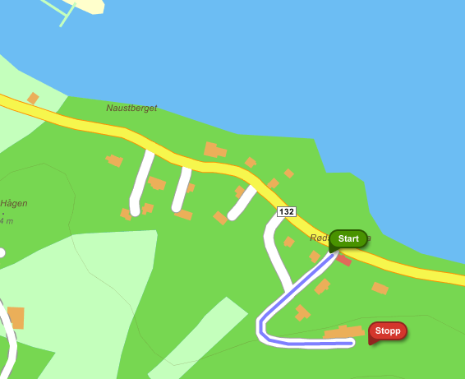
Kommentar/merknad: | Evt. Nytt navneforslag

Forslagsstiller: | Dato | Underskrift

Adressekode: | Sak

Adresseparsell fra- til:  Kryss på Engenes fra Fv. 132 ned til havna | Ibestad kommunes navneforslag:  Havneveien

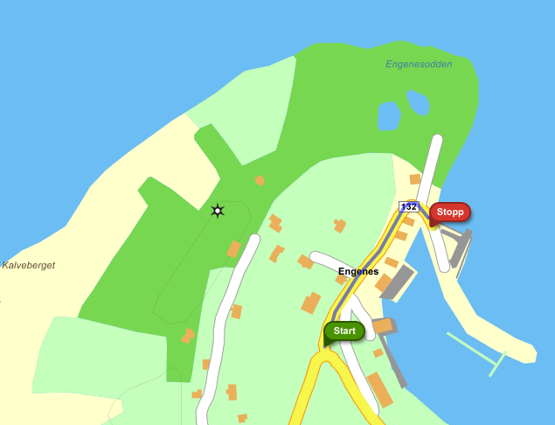
Kommentar/merknad: | Evt. Nytt navneforslag

Forslagsstiller: | Dato | Underskrift

Adressekode: | Sak

Adresseparsell fra- til:  Fv. 132 til boligområde v Montessoriskolen | Ibestad kommunes navneforslag:  Solstadveien

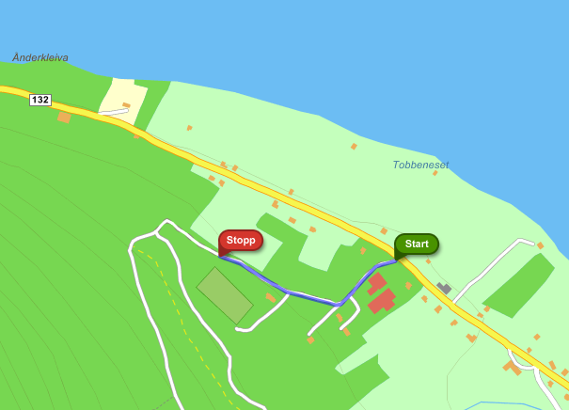
Kommentar/merknad: | Evt. Nytt navneforslag

Forslagsstiller: | Dato | Underskrift

Adressekode: | Sak

Adresseparsell fra- til:  Fv. 132 til veiende v Langnes ved Ånstad | Ibestad kommunes navneforslag:  Langnesveien

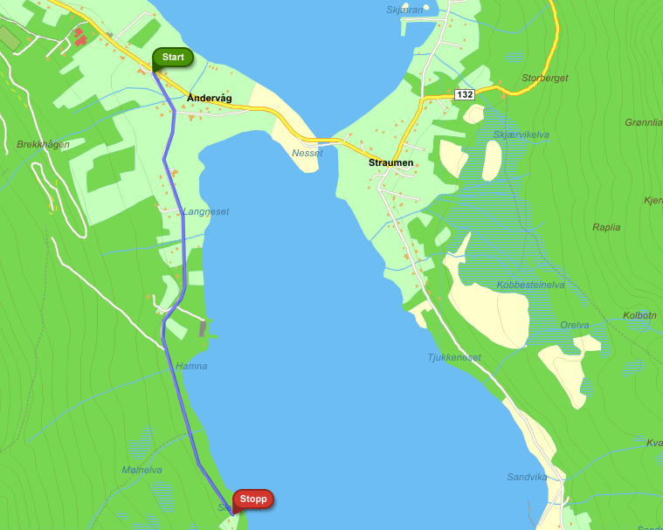
Kommentar/merknad: | Evt. Nytt navneforslag

Forslagsstiller: | Dato | Underskrift

Adressekode: | Sak

Adresseparsell fra- til:  Kryss Fv. 132 v Straumen til Straum-Skjærvika | Ibestad kommunes navneforslag:  Straum-Skjærvikveien

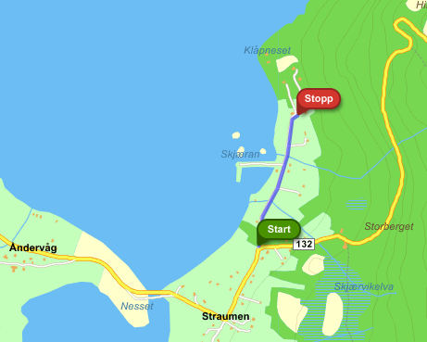
Kommentar/merknad: | Evt. Nytt navneforslag

Forslagsstiller: | Dato | Underskrift

Adressekode: | Sak

Adresseparsell fra- til:  Krysset fra Fv. 132 ved Klåpen til Klåp-Skjærvika | Ibestad kommunes navneforslag:  Klåp-Skjærvikveien

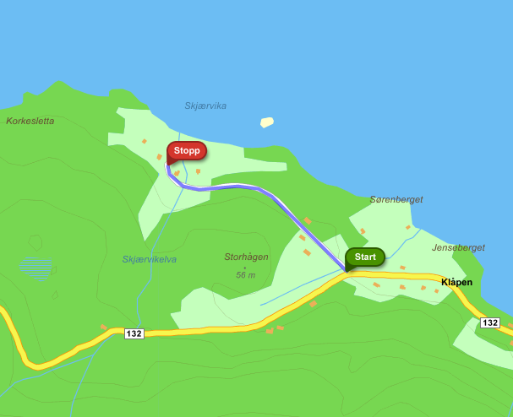
Kommentar/merknad: | Evt. Nytt navneforslag

Forslagsstiller: | Dato | Underskrift

Adressekode: | Sak

Adresseparsell fra- til:  Fv. 132 til gårder ovenfor Årbostad | Ibestad kommunes navneforslag:  Flatenveien

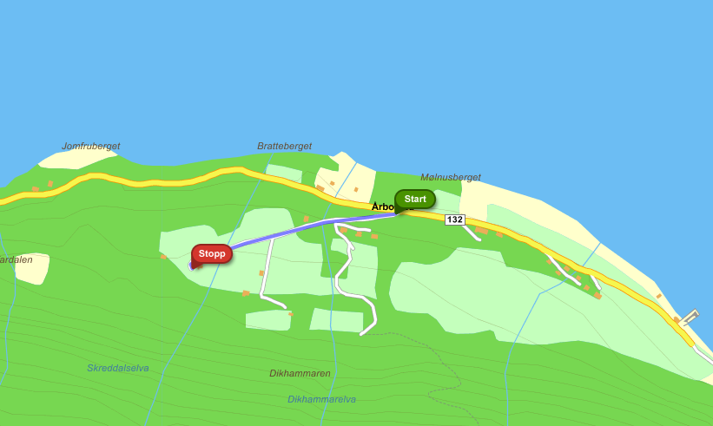
Kommentar/merknad: | Evt. Nytt navneforslag

Forslagsstiller: | Dato | Underskrift

Adressekode: | Sak

Adresseparsell fra- til:  Fv.132 kryss i Straumen til veiende i Straumbotn | Ibestad kommunes navneforslag:  Straumbotnveien

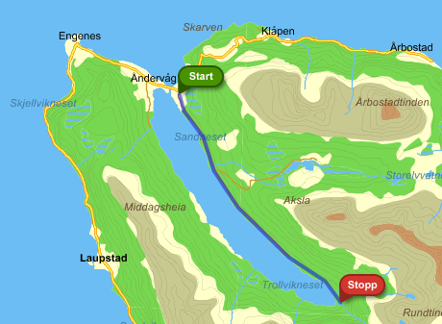
Kommentar/merknad: | Evt. Nytt navneforslag

Forslagsstiller: | Dato |  | Underskrift
Adressekode: |  | Sak

Adresseparsell fra- til:  Foreslåtte Straumbotnveien til Vasskaret | Ibestad kommunes navneforslag:  Vasskarveien

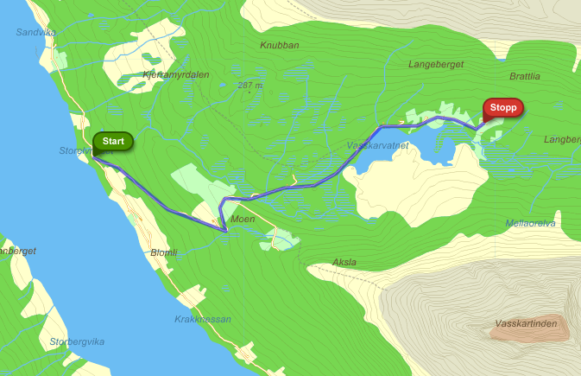
Kommentar/merknad: | Evt. Nytt navneforslag

Forslagsstiller: | Dato | Underskrift

